Programa para Excelência em Microeletrônica

Módulo: Nivelamento

Matéria: Sistemas Digitais

Desenvolvimento de um Microcomputador

Aluno: Douglas Dantas de Souza

Professores: George Silveira e Moacy Pereira

Coaches: Antonio Agripino e Caio Luiz

  

# **SUMÁRIO**

# Introdução......................................................................................................3

# Teoria.............................................................................................................4

# Desenvolvimento do Projeto..........................................................................5

# Contador do Programa e Registrador de Funções...............................5

# Somador/Subtrator e Acumulador.......................................................6

# Gerador de Clock e Sinal de Reset......................................................7

# Instruções............................................................................................8

# Memória RAM....................................................................................9

# Conclusões...................................................................................................10

# Referências..................................................................................................10

# **INTRODUÇÃO**

# Um microprocessador é algo que é utilizamos incontáveis vezes em nosso cotidiano de maneira muito natural e em diversas maneiras diferentes e em diferentes tipos de equipamentos, e por ser algo que se inclui totalmente em nossa rotina, foi sugerido pelos nossos professores e coaches a fomentação de um processador do SAP-1 (*Simple-As-Possible*), para que nós pudéssemos descobrir como um processador é arquitetado, como ele se comporta e como ocorre todo o seu funcionamento.

# **TEORIA**

Para que o processo de desenvolvimento possa ser concluído, devemos realizar a montagem do esquemático de cada parte do microprocessador que irão ser citadas abaixo, para que assim possamos entender o funcionamento individual de cada mecanismo do CPU e com isso realizar a montagem do processador por completo com o seu devido funcionamento.

Partes do Microprocessador:

* Contador do Programa
* Acumulador
* Somador e Subtrator
* REM (Registrador de Endereço de Memória)
* RAM (Memória RAM)
* Registrador B
* Registrador de Instruções
* Registrador de Saída
* Controlador e Sequenciador

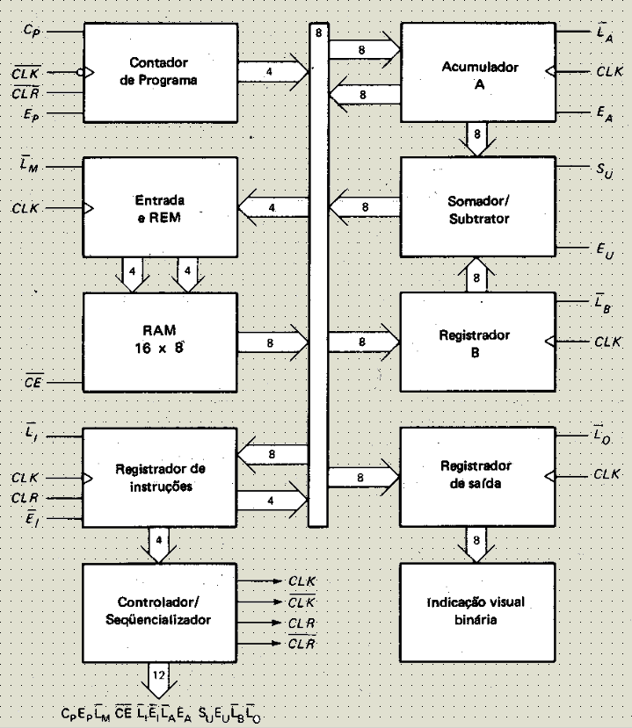Todas as partes citadas são dispostas e organizadas em um barramento W, este que é baseado em um conjunto de linhas de comunicação que permitem a interligação entre os blocos esquematizados das partes específicas citadas acima.

Figura 1 - Organização esquemática dos blocos fundamentais

# **DESENVOLVIMENTO DO PROJETO**

## **Contador do Programa e Registrador de Instruções**

## O registrador feito é um circuito digital formado por 8 flip-flops, de modo a poder armazenar simultaneamente (e de maneira independente) 8 bits. Trata-se de um tipo de elemento de armazenamento básico: um processador possui um conjunto de registradores que pode variar de três a algumas dezenas. A existência de registradores dentro do processador acelera o processamento

## Faz parte da unidade de controle. Esse registrador é responsável por armazenar a instrução endereçada na memória e que foi disponibilizada no barramento. Os 8 bits armazenados na RAM no endereço indicado por REM são enviados ao barramento W. Esses 8 bits no barramento são armazenados no registrador de instruções (Instruction Register - IR) que posteriormente divide esses bits em dois nibbles (será visto mais à frente que dos 8 bits armazenados, quatro deles indicam uma instrução e os outros 4 indicam um endereço).

## O nibble de instrução é posteriormente enviado ao controlador/sequencializador e o nibble de endereço é posteriormente devolvido ao barramento W. Ressalta-se novamente que todos os dispositivos que tem a capacidade de enviar dados ao barramento W tem uma saída tri-state.

# 

Figura II - Contador do Programa e Registrador de Instruções

# **Somador/Subtrator e Acumulador**

O acumulador é um registrador de 8 bits que armazena os resultados intermediários calculados pelo µP. Quando LA for alto, seu valor será disponibilizado no barramento. Quando LA for baixo, o valor presente no barramento será carregado nele. O valor armazenado pelo acumulador é um dos operandos e o resultado da operação é guardado no próprio acumulador que passa a armazenar o resultado da operação. Por isto ele recebe este nome, já que ‘acumula’ o resultado da soma/subtração entre dois números.

Já o somador/subtrator de 8 bits que trabalha em complemento de 2. Quando SU for baixo, a operação feita será a de soma. Quando alto, a operação será de subtração. Como a unidade aritmética é um bloco combinacional, sua saída varia conforme as variações de suas entradas. Porém, seu conteúdo só será disponibilizado no barramento quando EU for alto.

# 

Figura III - Somador/Subtrator/Acumulador

**Gerador de Clock e Sinal de Reset**

Responsável pela geração dos sinais que controlará todos os blocos e, assim, sincronizando suas operações no devido tempo. A cada vez que o µP é inicializado, o controlador limpa o contador de programa e o registrador de instruções, para garantir que o programa será executado a partir da primeira linha e que não tenha nenhuma instrução anterior que possa ser realizada.

Um sinal de clock (CLK) é enviado a todos os registradores, com exceção do PC. Isso sincroniza a operação, garantindo que todas as transferências do registrador ocorrem na transição positiva do CLK, conforme a palavra de controle formada pelos seus bits de saída.



Figura IV - Gerador de Clock e Sinal de Reset

**Instruções**

Antes que possamos programar um computador, devemos aprender seu conjunto de instruções, as operações básicas que ele pode executar e como é a estrutura básica de um programa. Obviamente que neste ponto é importante destacar que este é um tipo de programação extremamente elementar já que é a nível direto de hardware. A linguagem de montagem (Assembly language) envolve o trabalho com mnemônicos (palavras curtas usadas para facilitar a memorização) quando se escreve um programa.

As instruções básicas, e seus correspondentes mnemônicos, são apresentadas e comentadas a seguir. Vale salientar que a letra ”H” nos valores que seguem os mnemônicos indica que a representação está em hexadecimal.

# 

Figura V – Instruções

# **Memória RAM**

A memória RAM (Random Access Memory) é onde está armazenada o programa e os dados a serem buscados e executados. Durante um processamento do computador, a RAM recebe um endereço de 4bits do REM e é executada uma operação de leitura. Dessa maneira, a instrução ou palavra de dados armazenada na RAM é colocada no barramento W para uso em alguma outra parte do processador.



Figura VI - Memória RAM 1

# Conclusões

A construção do microprocessador teve grande importância para o nosso conhecimento, visto que com este projeto foi possível vermos como um processador é dividido e qual é o papel de cada parte do mesmo. Com a construção do microprocessador, aprendemos como cada parte do processador se comporta, independentemente ou em relação à todo o conjunto.

A fomentação do projeto foi realizada a partir de pesquisas de datasheets e esquemáticos no Google, de modo que toda a parte da ferramenta do *Altera Quartus* © foi aprendida de acordo com os tutoriais feitos pelo coach Antônio Agripino, de modo que facilitaram bastante a elaboração deste projeto, juntamente das dúvidas sanadas com o auxílio do coach.

Referências

* Google
* Tutoriais do coach Antônio Agripino
* Sistemas digitais: princípios e aplicações ([Ronald J Tocci](https://www.google.com.br/search?rlz=1C1CHZL_pt-BRBR708BR708&q=ronald+j+tocci&stick=H4sIAAAAAAAAAOPgE-LRT9c3NDQuzE4uL8lT4tLP1TcwrUjPy0jWkslOttJPys_P1i8vyiwpSc2LL88vyrZKLC3JyC8CAE6y09c6AAAA&sa=X&ved=0ahUKEwiy8c6si5jQAhXLnJAKHQN0D7sQmxMIggEoATAO))
* Repositório do Projeto: <https://github.com/douglasleg1/DouglasDantas_uC_PEM>